VILNIAUS UNIVERSITETAS
KAUNO FAKULTETAS
TAIKOMOSIOS INFORMATIKOS INSTITUTAS
Informacijos sistemų ir kibernetinės saugos studijų programa
Valstybinis kodas 6121BX003

KAROLIS DAUNORAVIČIUS JONAS SIMAS ARMALIS
ANTRO PRAKTINIO DARBO ATASKAITA
Kaunas 2025
TURINYS

PAVEIKSLŲ SĄRAŠAS 3
ĮVADAS 4
1. ANALIZĖ 5
1.1. Puslapio idėja 5
1.2. Puslapio tikslas ir reikalavimai 5
1.3. Puslapio lūkesčiai 5
2. PLANAVIMAS IR PROJEKTAVIMAS 7
2.1. Puslapio veikimo aprašymas 7
2.2. Naudojamos technologijos 8
2.2.1. Frontend technologijos 8
2.2.2. Backend technologijos 9
2.2.3. Programavimo kalbos 9
2.2.4. Autentifikacijos technologijos 9
2.2.5. Kiti įrankiai 10
2.3. Puslapio dizainas 10
3. KŪRIMAS 13
3.1. Frontend kūrimas 13
3.2. Backend kūrimas 13
4. TESTAVIMAS 15
4.1. Testavimo procesas 15
4.2. Galutinis testavimas 15
IŠVADOS 16

PAVEIKSLŲ SĄRAŠAS
1 pav. Puslapio žemėlapis (sitemap) 7
2 pav. Pradinis dizaino prototipas (posts skiltis) 11
3 pav. Pradinis dizaino prototipas (users skiltis) 11
4 pav. Pradinis dizaino prototipas (specifinio įrašo skiltis) 12
5 pav. Duomenų bazės ERD 14

ĮVADAS
Šiame darbe pateikiama antrojo praktinio darbo ataskaita (puslapio dokumentacija). Joje pateikiamas projekto kūrimo gyvavimo ciklas, remiantis šiais etapais:
- Analizė
- Planavimas ir projektavimas
- Kūrimas
- Testavimas
Kiekviename etape analizuojama specifinė projekto kūrimo dalis. Analizės dalyje aprašoma, kodėl buvo pasirinkta ši tematika ir kodėl ji tinka bei turi savo vietą rinkoje. Planavimo ir projektavimo dalyje aprašoma, kaip tikimasi, kad veiks puslapis, kokie įrankiai bus / yra naudojami ir koks buvo dizaino procesas bei kokią viziją turėjome puslapio išvaizdai ir funkcionalumui. Kūrimo dalyje aprašoma, kaip sistema buvo sukurta, o testavimo dalyje aprašoma, kaip testavome sistemą ir kokias spragas joje radome.

ANALIZĖ
Šiame skyriuje aprašomas pradinis projekto informacijos rinkimo etapas, kuriame iškeliami tikslai, suprantami reikalavimai ir lūkeščiai.

Puslapio idėja
Mūsų puslapis, Poster, yra greita ir paprasta sistema, skirta įmonėms. Joje tiek darbuotojai, tiek vadovai gali dalintis tekstiniais įrašais tarpusavyje. Sistema yra paprasta, tačiau efektyvi. Ji leidžia organizacijos nariams greitai perduoti informaciją, skelbti naujienas, koordinuoti veiklą bei sklandžiai palaikyti vidinę komunikaciją. Pagrindinė projekto idėja yra sukurti lengvai naudojamą įrankį, kuris nereikalauja jokio techninio pasirengimo ir suteikia galimybę centralizuoti įmonės vidinę komunikaciją. Poster orientuotas į mažesnio dydžio komandas, kurios ieško alternatyvos ilgiems el. laiškams ar sudėtingoms projektų valdymo platformoms.

Puslapio tikslas ir reikalavimai
Mūsų puslapio pagrindinis tikslas yra paprastai naudojama sistema, kurioje įmonės darbuotojai gali sklandžiai komunikuotis tarpusavyje. Svarbu paminėti, jog tai yra specifiškai įmonėms ar privačioms įstaigoms skirta sistema, o ne viešas žinučių portalas. Kiekvienas klientas (juridinis asmuo) sistemą gali įsirengti būtent savo organizacijoje ir ją tam tikrais kiekiais pasikoreguoti pagal savo specifinius norus. Visi nariai egzistuoja tik toje uždaroje sistemoje, o narius tvarko (ištrina ar prideda) sistemos administratoriai. Tai yra ne tik patogu, bet ir saugu, nes įmonės sistema nėra viešai prieinama.
Šiai sistemai vietos rinkoje tikrai yra, nes mažesni verslai ar kitos organizacijos galbūt nenori ar neturi resursų naudotis šio pobūdžio komunikacijos platformomis, kaip Slack, Microsoft Teams ar Discord. Šios platformos atlieka savo funkciją, tačiau tikrai nėra minimalistinės ir turi per daug perteklinių funkcijų, už kurias mažesni verslai tiesiog nėra pasiruošę mokėti. Šios sistemos dažnai reikalauja licencijų, integracijų ir techninės priežiūros, o jų administravimas mažoms įmonėms gali būti per sudėtingas. Kiti sprendimai, tokie kaip Facebook Workplace ar paprastos el. pašto grupės nesuteikia centralizuoto, aiškaus ir struktūruoto įrašų bei pranešimų valdymo. Visas šias problemas išspręstų Poster ir užpildytų tuščią erdvę rinkoje. Tai būtų pigus, pritaikomas pagal asmeninius poreikius komunikacijos įrankis.

Puslapio lūkesčiai
Iš mūsų sistemos vartotojai tikėtųsi paprasto, patikimo ir greitai veikiančio sprendimo, kuris be trikdžių leistų dalintis informacija ir matyti naujausius kolegų įrašus. Įmonių administratoriai tikėtųsi lengvos narių kontrolės, saugios prieigos ir galimybės valdyti sistemos struktūrą pagal organizacijos poreikius. Taip pat tikimasi, jog sistema veiks stabiliai, bus aiškiai išdėstyta, nereikalaus techninių žinių ir leis vartotojams atlikti pagrindines užduotis be papildomo mokymo. Kadangi platforma skirta uždaroms organizacijoms, itin svarbus yra duomenų saugumas ir teisėmis pagrįsta prieiga, todėl lūkesčiai apima ir tai, kad kiekvienas narys matytų tik jam aktualų turinį, o administratoriai galėtų valdyti rolėmis paremtą prieigą.

PLANAVIMAS IR PROJEKTAVIMAS
Šiame skyriuje aprašomi puslapio technologijų pasirinkimo, dizaino, veikimo principų kūrimo etapai.

Puslapio veikimo aprašymas
Kaip ankščiau buvo minėta, Poster yra uždara sistema, prieinama tik įmonės ar organizacijos vartotojams ir administratoriams. Tai reiškia, kad išoriniai asmenys prie sistemos negalės prieiti, o neregistruoti vartotojai, kurie pateks į sistemą matys tik prisijungimo langą. Įdiegus sistemą, yra sukuriamas pagrindinis administratoriaus profilis, kuris gali prisijungti prie puslapio ir jį valdyti.
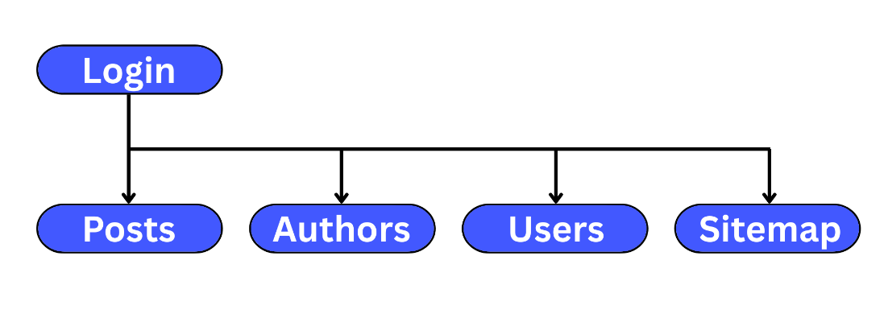
Šaltinis: sudaryta autorių
1 pav. Puslapio žemėlapis (sitemap)
Pagal 1 pav. galima matyti, jog puslapyje yra penkios atskiros skiltys:
- Login. Tai pradinis puslapis, iš kurio kiekvienas vartotojas turi prisijungti į savo profilį.
- Posts. Šioje skiltyje rodomi visi vartotojų įrašai, kuriuos galima filtruoti pagal tam tikrą kalendorinį intervalą bei nuo seniausio iki naujausio. Visi vartotojai gali peržiūrėti įrašus, autoriai gali keisti ir trinti savo įrašus, o administratoriaus rolės vartotojai gali trinti ir keisti visus įrašus. Visi vartotojai taip pat gali komentuoti įrašuose, o komentarų autoriai gali trinti savo komentarus. Administratoriai gali trinti visus komentarus.
- Authors. Čia rodomi visi priregistruoti vartotojai. Kiekvienas vartotojas yra autorius, t.y, visi asmenys, kurie yra registruoti sistemoje gali kurti įrašus. Vartotojai išrikiuoti abėcėlės tvarka, o paspaudus ant vartotojo, rodomi visi jo sukurti įrašai.
- Users. Tai yra administratorių puslapis, kurį gali pasiekti tik jie. Jame rodomi visi vartotojai ir jų rolės. Puslapyje yra dvi rolės – worker ir admin. Worker rolė yra įprastas darbuotojas, kuris gali tik kurti ir stebėti įrašus, o admin rolė yra administratorius su visomis privilegijomis. Šiame puslapyje administratoriai gali pridėti naujus vartotojus – taip priregistruojami nauji darbuotojai / administratoriai. Kai sukuriamas vartotojas, jam iš karto suteikiamas laikinas slaptažodis (kol kas be galimybės jį pasikeisti nelendant į duomenų bazę. Tai yra žinoma saugumo spraga ir dirbama ties individualios slaptažodžių pasikeitimo galimybės) ir elektroninis paštas bei vardas ir pavardė.
- Sitemap. Šioje skiltyje pateikiamas 1 pav.

Naudojamos technologijos

Frontend technologijos
- Vue.js 3
Puslapio vartotojo sąsaja kurta naudojant „Vue.js 3“ karkasą. Tai komponentinė JavaScript biblioteka, leidžianti efektyviai kurti dinamiškus ir patogius naudoti vaizdus. Naudojama Composition API suteikė aiškesnę kodo struktūrą ir pagerino būsenos valdymą.
- TypeScript
Frontend dalyje naudojama „TypeScript“ programavimo kalba, kuri praplečia JavaScript tipų sistema. Tai padeda išvengti daugelio loginių klaidų, pagerina kodo patikimumą ir leidžia programuoti struktūruočiau.
- Pinia
Programoje naudojama „Pinia“ būsena valdymo sistema, skirta globaliems duomenims (pvz., prisijungusio vartotojo informacijai, pranešimų langams ir pan.) tvarkyti. Tai moderni ir paprasta alternatyva Vuex.
- Bulma CSS karkasas
Dizaino elementams naudojamas CSS karkasas „Bulma“. Jis suteikia paruoštus UI komponentus (korteles, mygtukus, formas ir pan.), todėl sistema įgavo tvarkingą ir modernią išvaizdą be sudėtingo rankinio stilizavimo.
- Axios
Ryšiui su serveriu naudojama „Axios“ biblioteka, leidžianti siųsti HTTP užklausas backend sistemai. Ji naudojama gauti įrašams, komentarams, vartotojų duomenims ir vykdyti CRUD operacijoms.

Backend technologijos
- Node.js
Serverio dalis realizuota naudojant „Node.js“ – asinchroninę, įvykių ciklu paremtą sistemą, leidžiančią efektyviai apdoroti daug vienalaikių užklausų. „Node.js“ suteikė galimybę backend logikai ir API sukurti naudojant tą pačią kalbą kaip ir frontend.
- Express.js
API maršrutams, autentifikacijai, požymių validacijai ir verslo logikai taikomas „Express.js“ karkasas. Juo sukurti pagrindiniai REST API maršrutai: /posts, /comments, /users, /auth. Naudojami middleware elementai leidžia patogiai kontroliuoti prieigą, tikrinti naudotojų teises ir apdoroti užklausas.
- Prisma ir SQLite
Duomenų saugojimui projekte naudojama SQLite duomenų bazė, valdoma per Prisma. Tai leidžia paprastai ir patikimai aprašyti duomenų modelius schema.prisma faile, o migracijos automatiškai generuoja ir atnaujina tikrą duomenų bazės struktūrą. Sistemoje egzistuoja trys pagrindinės lentelės: User, Post ir Comment, kurios tarpusavyje susietos ryšiais ir leidžia efektyviai valdyti vartotojų, įrašų bei komentarų informaciją.

Programavimo kalbos
- TypeScript
Pagrindinė kalba tiek frontend, tiek backend dalyse. Pasirinkta dėl tipų sistemos, kuri užtikrina geresnę kodo kokybę ir mažesnę klaidų tikimybę.
- JavaScript
Kai kurios programos dalys (ypač Express.js maršrutai) parašytos JavaScript, kadangi ši kalba natūraliai palaikoma Node.js aplinkoje.

Autentifikacijos technologijos
- JWT (JSON Web Tokens)
Vartotojų autentifikacijai naudojamas JWT žetonų mechanizmas. Prisijungus vartotojui, jam sugeneruojamas žetonas, kuris vėliau pridedamas prie visų užklausų ir identifikuoja naudotoją. Tai leidžia pasiekti saugų autentifikavimą be server-side sesijų.

- bcrypt
Naudotas slaptažodžių šifravimui. Ši biblioteka generuoja saugų hashą su atsitiktine druska, todėl realių slaptažodžių atkurti praktiškai neįmanoma.

Kiti įrankiai
- Visual Studio Code
Pagrindinė naudojama programavimo aplinka. Ją pasirinkome, nes puikiai palaiko Vue ir Typescript ir turi naudingų įskiepių, kurie palengvina ir optimizuoja mūsų darbą.
- Git ir GitHub
Versijų kontolės sistema, ji leido mums dalintis projekto pakeitimais ir vienu metu dirbti su projektu, išvengiant nesklandumų.

Puslapio dizainas
Kadangi mūsų puslapis nėra labai didelis ir atlieka labai paprastas funkcijas, mūsų puslapio dizainas nėra itin ypatingas ar spindintis. Jis turi būti funkcionalus, lengvai suprantamas ir prieinamas visiems. Pagrindinis turinys yra pradiniame puslapyje, kuriame rodomi naujausi įrašai, o virš jų yra paieškos, rikiavimo funkcijos, o pačiame puslapio viršuje (footer) yra Poster logotipas bei paprastas navigacijos meniu.
Autorių puslapis taip pat yra labai paprastas. Viso puslapio turinys yra vartotojai, išrikiuoti eilės tvarka abėcėliškai, ant kurių paspaudus įsijungia toks pat puslapis, kaip posts, tik kad jame rodomi tik to specifinio autoriaus įrašai.
Users puslapis administracijai taip pat yra itin paprastas. Puslapyje yra rodomi visi vartotojai su jų informacija, role, o vartotojo eilutės dešinėje yra veiksmai, kuriuos gali atlikti vartotojui administratorius. Esamas vartotojas negali savęs keisti ar ištrinti. Keičiant rolę atsiranda langas, kuriame galima pasirinkti naują vartotojo rolę, o paspaudus ištrinti, atsiranda patvirtinimo langas. Vartotojus galima rikiuoti, t.y, rodyti tik tam tikros rolės vartotojus. Taip pat viršuje yra ir naujo vartotojo pridėjimo mygtukas, kurį paspaudus atsidaro langas, kuriame reikia įvesti naujo vartotojo vardą ir pavardę, el. paštą, naują slaptažodį bei pasirinkti rolę.
Prisijungimo skiltis taip pat labai paprasta: viduryje ekrano yra forma, į kurią reikia įvesti savo el. paštą ir slaptažodį.
Visame puslapyje įvykus klaidai, dešinėje, apačioje atsiranda klaidos žinutė, kuri po tam tikro laiko pranyksta.

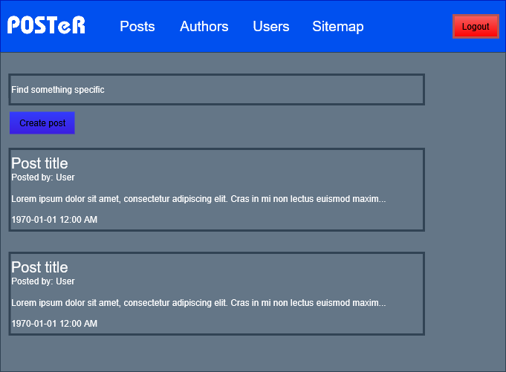
Šaltinis: sudaryta autorių
2 pav. Pradinis dizaino prototipas (posts skiltis)
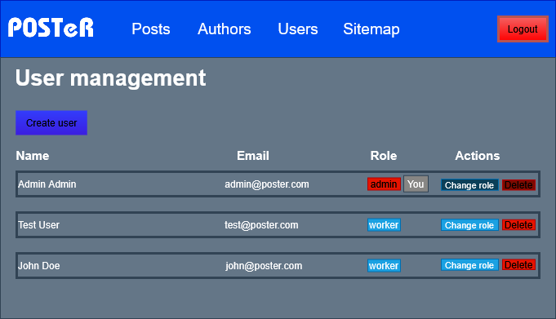
Šaltinis: sudaryta autorių
3 pav. Pradinis dizaino prototipas (users skiltis)
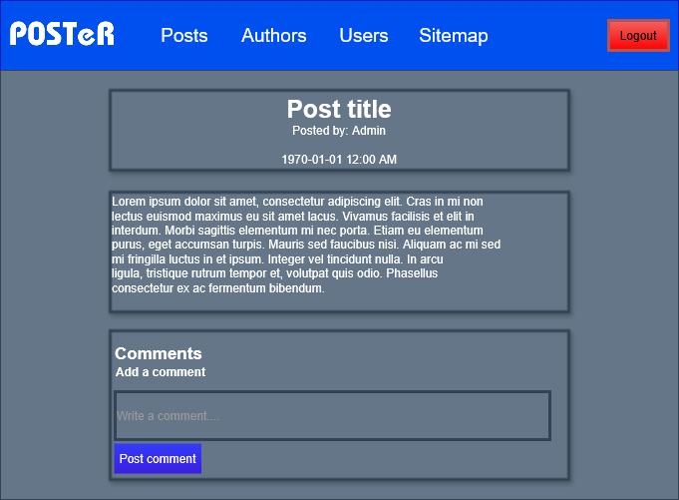
Šaltinis: sudaryta autorių
4 pav. Pradinis dizaino prototipas (specifinio įrašo skiltis)

KŪRIMAS
Šiame skyriuje aprašomas, kaip buvo sukurtas puslapis, dokumentuojami pakeitimai ir paminimi sutikti sunkumai.

Frontend kūrimas
Puslapio frontend sukurtas naudojant Vue 3 karkasą kartu su TypeScript. Aplikacija kuriama naudojant Vite įrankį, kuris suteikia itin greitą vystymo serverį bei efektyvų projektų sukompiliavimą. Visas vartotojo sąsajos kodas organizuotas per komponentinę architektūrą, kur kiekvienas puslapis, forma ar UI elementas realizuotas kaip atskiras .vue komponentas.
Frontend glaudžiai bendrauja su serveriu per Axios biblioteką, kuri apgaubta nuosavu HttpClient moduliu. Tai leidžia centralizuotai valdyti API užklausas, automatiškai perduoti autentifikacijos žetoną, bei lengvai perkonfigūruoti serverio adresus naudojant .env failą. Kiekvienai duomenų sričiai (vartotojai, postai, komentarai) sukurti atskiri moduliai (UserService, PostService, CommentService).
Taip pat naudojama Bulma CSS biblioteka ir ikonų rinkinys „Font Awesome“, kurių dėka sukūrėmę vieningą dizaino sistemą. Daug komponentų sukurti visiškai nuo nulio. Pavyzdžiui, pranešimų rodymo sistema, paieškos įvestis, puslapiavimas, modaliniai langai, postų bei autorių kortelės yra sukurti nuo nulio. Formų validacijai naudojome Vee-Validate ir Yup schemas, kurios leidžia atlikti tiek struktūrinę, tiek semantinę įvesties validaciją.
Navigacija tarp skirtingų puslapių vykdoma su Vue Router. Routerio konfigūracija leidžia apriboti prieigą prie tam tikrų vietų, pvz., UsersPage prieinama tik administratoriams. Taip pat įdiegtos apsaugos, kurios automatiškai peradresuoja vartotoją į prisijungimo puslapį, jeigu jis nėra prisijungęs. Tokiu būdu frontend tiesiogiai sąveikauja su backend, užtikrinant, kad naudotojai matytų tik jiems leidžiamą informaciją.

Backend kūrimas
Backend dalis iš pradžių buvo realizuota naudojant json-server ir vieną .json failą kaip duomenų bazę. Tokia architektūra leido greitai pasibandyti postų sąrašo, paieškos ir pagination funkcionalumą, tačiau buvo ribota: nebuvo realių ryšių tarp lentelių, negalėjome patikimai tvarkyti vartotojų registracijos, autentifikacijos ir vaidmenų, o duomenys nebuvo apsaugoti nuo atsitiktinio pakeitimo. Dėl to nusprendėme pereiti prie tikros duomenų bazės DB su lentelėmis.
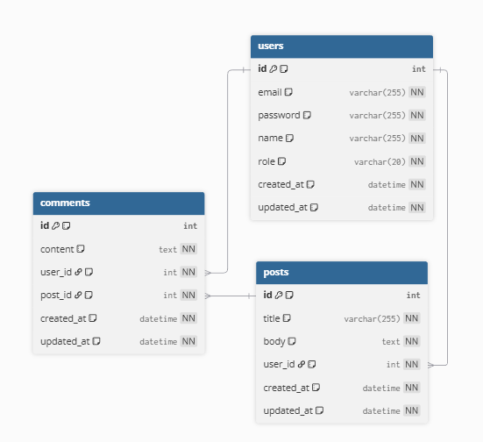
Šaltinis: sudaryta autorių
5 pav. Duomenų bazės ERD
Galutinėje backend versijoje naudojame Node.js (Express) ir Prisma. Duomenys saugomi SQLite duomenų bazėje (dev.db), kurios struktūra aprašyta faile schema.prisma. Prisma generuoja migracijas ir užtikrina, kad visi DB pakeitimai būtų atliekami nuosekliai, o užklausos vykdome naudojant paruoštus sakinius, taip sumažinant SQL injekcijų riziką. Sukurtas atskiras seed scenarijus (seed.js), kuris inicializuoja duomenų bazę su keliais testiniais įrašais.
API suprojektuotas pagal REST architektūrą. Pagrindiniai maršrutai: /posts, /comments, /users ir /login. Taip darėme, keičiant duomenų bazę nereikėtų perdarinėti frontend’o. Endpoint’ai išlaiko tą pačią parametrų struktūrą kaip json-server (pvz., _page, _limit, q, rikiavimo parametrai), bet užklausos jau apdorojamos Express + Prisma sluoksnyje: realizuotas paieškos filtras pagal pavadinimą ir tekstą, filtravimas pagal vartotoją, datų intervalus ir rikiavimas pagal sukūrimo datą. Vartotojų valdymas (/users) apribotas tik administratoriui, o įrašų redagavimas ir trynimas patikrinamas pagal savininką (postą ar komentarą gali keisti tik jo autorius arba administratorius).

TESTAVIMAS
Šiame skyriuje aprašomas testavimo procesas, paminimos vietos, kurios buvo ištestuotos ir paminima, kaip tai buvo daroma. Aprašomi padaryti pakeitimai.

Testavimo procesas
Sistemos testavimas buvo vykdomas etapais, kiekviename žingsnyje patikrinant atskiras funkcines dalis: prisijungimą, rolėmis paremtą prieigos kontrolę, įrašų kūrimą, redagavimą, paiešką, komentarų mechanizmą ir administravimo funkcijas. Testavimas buvo atliekamas tiek funkciniu būdu (tikrinant, ar veikia numatyta funkcija), tiek regresiniu būdu (tikrinant, ar po pakeitimų nesugedo anksčiau veikusi logika).
Ankstyvoje projekto stadijoje backend buvo paremtas json-server sprendimu, naudojant paprastą .json failą kaip duomenų bazę. Ši versija leido greitai paleisti prototipą, tačiau jos testuojant nustatyti apribojimai: pažeidžiami duomenų ryšiai (pvz. vartotojo trinimas galėjo sugadinti įrašus), negalima patikimai valdyti autentifikacijos, paieškos ir filtravimo logika buvo ribota.
Pakeitus json-server į Node.js, Prisma ir SQLite duomenų bazę, reikėjo iš naujo patikrinti visą sistemą. Šiame etape buvo aptikti keli kritiniai trikdžiai: paieškos ir komentavimo funkcijų gedimai, tačiau juos sutvarkėme ir perėjome prie visos sistemos galutinio testavimo.

Galutinis testavimas
Galutiniame sistemos kūrimo etape buvo atliktas išsamus visų funkcionalumų testavimas, apimantis prisijungimo procesą, vartotojų roles, įrašų (postų) kūrimą, redagavimą, trynimą, paiešką, filtravimą pagal datas, rikiavimą bei komentarų veikimą. Kiekviena funkcija buvo tikrinama rankiniu testavimu, siekiant įsitikinti, kad sistema veikia stabiliai ir teisingai, o vartotojo sąsaja teisingai atvaizduoja duomenis iš duomenų bazės. Testuojant stebėjome ne tik vartotojo sąsają, bet ir konsolę, kad įsitikinti, kad nėra jokių trikdžių.

IŠVADOS
Atliekant antrąjį praktinį darbą buvo sukurta pilnai veikianti uždara įmonės vidinės komunikacijos sistema Poster. Sistemoje realizuotas prisijungimas su JWT autentifikacija, rolėmis paremtas priėjimo valdymas, įrašų (postų) kūrimas, redagavimas ir trynimas, komentarų funkcionalumas, vartotojų administravimas, pagination, paieška ir filtravimas pagal datas. Sukurta ir aiški vartotojo sąsaja su sistemos žemėlapio puslapiu, taigi sistema atitinka visus užduoties reikalavimus.
Darbo metu buvo praktiškai pritaikytos kelios šiuolaikinės technologijos: „Vue 3“, „TypeScript“, „Pinia“, „Axios“ frontend dalyje ir „Node.js“, „Express“ bei „Prisma“ su „SQLite“ duomenų baze backend dalyje. Migracija iš paprasto json-server sprendimo į pilnavertę duomenų bazę leido suprasti rimtos reliacinės duomenų bazės svarbą. Taip pat įgyvendinti saugumo sprendimai: slaptažodžių hashinimas su bcrypt, teisių tikrinimas serveryje ir užklausų ribojimas pagal vartotojo rolę sustiprino sistemos atsparumą dažniausiai pasitaikančioms atakoms.
Testavimo etape buvo tikrinamas visas sistemos veikimas: prisijungimas, teisių valdymas, paieška, komentarai ir vartotojų administravimas. Testuojant pavyko identifikuoti ir ištaisyti kelis aptiktus bugus, todėl galutinėje versijoje sistema veikia gana stabiliai. Ateityje būtų galima išplėsti funkcionalumą - įdiegti vartotojų slaptažodžių keitimą per pačią sistemą, failų/nuotraukų pridėjimą prie įrašų.
Projektas suteikė vertingos praktinės patirties dirbant su šiuolaikinėmis web technologijomis ir realaus pasaulio sistemų kūrimo principais. Vystant tiek frontend, tiek backend dalis teko išmokti spręsti netikėtai iškylančias problemas, suprasti reliacinių duomenų bazių logiką, API kūrimą ir saugumo užtikrinimo aspektus. Darbas taip pat padėjo giliau susipažinti su komandiniu programavimu, versijų valdymu per Github bei sistemingu kūrimo procesu nuo idėjos iki pilnai veikiančios aplikacijos. Ši patirtis buvo itin naudinga, nes leido pritaikyti teorines žinias praktiškai ir įgauti realių įgūdžių, kurie bus naudingi tiek studijose, tiek tolimesniuose programavimo projektuose.

